**Malluma V1.3.10**

**Installation Guide for Linux**

| Date  日期 | Revision Version  修订版本 | CR ID  CR号 | Sec No.  章节 | Change Description  修改描述 | Author  作者 |
| --- | --- | --- | --- | --- | --- |
| 17/10/16 | V0.1 |  |  | 完成初稿 |  |
| 21/10/16 | V0.2 |  |  | 完成格式调整 |  |
| 31/10/16 | V0.3 |  |  | 添加裁剪版安装 |  |
| 16/11/16 | V0.4 |  |  | 修改执行脚本命令 |  |
| 07/12/16 | V0.5 |  |  | 刷新附录大纲和安装命令 |  |
| 03/01/17 | V0.6 |  |  | 增加php扩展包安装 |  |
| 07/25/17 | V0.7 |  |  | 增加php.ini配置文件修改 |  |
| 09/04/17 | V0.8 |  |  | 增加升级安装，覆盖安装，重新安装选项 |  |
| 09/12/17 | V0.9 |  |  | 增加安装选项，用户可选择安装环境 |  |
| 11/22/17 | V1.2 |  |  | 增加Java环境变量添加  修改升级安装实现方法  修改单板服务器适配python2.6版本实现方法 |  |
| 3/4/18 | V1.5 |  |  | 1. 跟新客户机PHP和php扩展版本不一致问；  2. 回环地址访问问题；  3. 防火墙问题。 |  |
| 19/9/18 | V1.6 |  |  | 1. 更新2.2.4关于安装依赖包； 2. 调整2.3的书写格式； |  |
| 22/11/18 | V1.7 |  |  | 1. php升级版本为5.6.38 2. phpredis升级版本为3.1.3 |  |
| 25/1/19 | V1.8 |  |  | 1. 依赖包中增加strace、lsof 2. 源码编译安装php指导 |  |
| 25/3/19 | V1.9 |  |  | 1. 依赖包中增加dmidecode、php-xml |  |
| 29/4/19 | V2.0 |  |  | 1. 1.3提示部分：增加perf版本要求建议 2. 2.4提示部分：增加—sample安装方式需要支持的依赖包 |  |
| 5/6/19 | V2.1 |  |  | 1. 1.2新增ubuntu信息 2. 新增2.2.5依赖包（仅针对ubuntu环境） |  |
| 25/6/19 | V2.2 |  |  | 1. 2.2.1/2.2.2更新php、httpd依赖包安装说明（新增部署malluma时一键式源码编译安装） |  |
| 26/8/19 | V2.3 |  |  | 1. 2.1~2.3 部署用户说明  2. 2.3新增多个可操作业务场景   1. 2.4、3更新—smaple启动和卸载操作方式 2. 新增4采集相关权限要求 |  |
| 27/9/19 | V2.4 |  |  | 1. 1增加资料说明 2. 2.5~2.6新增安装deb/rpm包方案 3. 2.7新增全包版本和命令行版本安装说明 4. 4.3~4.4新增deb/rpm包安装要求说明 5. 5新增部署包说明 6. 2.9更新web端访问相关说明 7. 7增加FAQ说明 |  |

目录

1 资料说明 6

2 安装环境准备 6

2.1 硬件环境 6

2.2 操作系统 6

2.3 依赖工具包 6

3 开始安装 7

3.1 用户说明 7

3.2 创建普通用户 7

3.3 设置安装包目录权限 7

3.4 安装使用用户（补充说明） 8

3.5 预置依赖软件包 8

3.5.1 rpm包依赖软件 8

3.5.2 deb（ubuntu）包依赖软件 8

3.5.3 deb（debian）包依赖软件 9

3.5.4 检测所需依赖软件是否存在 10

3.6 安装包解压 10

3.6.1 deb包安装（ubuntu） 10

3.6.2 deb包安装（debian） 10

3.6.3 rpm包安装 11

3.7 完整安装及升级 12

3.7.1 命令提权及进入普通用户环境 12

3.7.2 帮助信息 12

3.7.3 reinstall 重新安装 13

3.7.4 update 升级安装 14

3.8 支持场景 14

3.8.1 支持启动和关闭redis缓存 14

3.8.2 支持启动和关闭malluma所有服务 15

3.8.3 支持重置redis密码 16

3.8.4 支持重置httpd密码 17

3.9 Web访问 18

3.9.1 web回环地址访问被拒绝问题 18

3.9.2 防火墙问题 18

3.9.3 Web端访问 18

3.9.4 Web访问FAQ 19

3.10 命令行版（只做OS上数据采集） 19

3.11 配置环境变量（可选：主要针对命令行下数据采集场景） 20

4 卸载 20

5 采集相关要求 20

5.1 采集分析存放路径权限 20

5.2 采集对象app权限 21

5.3 rpm包安装要求 21

5.4 deb包安装要求 21

6 部署包说明 21

7 FAQ说明 22

7.1 LLC&DDR驱动安装 22

# 资料说明

该文档为Malluma v1.3.10版本最新正式部署指导手册。

# 安装环境准备

## 硬件环境

* 1. 支持的CPU 微架构：
* Cortex-A57
* Cortex-A72
  1. 支持的CPU型号：
* Hi1612
* Hi1616
* Hi1620

## 操作系统

* OS：EulerOS
* Kernel：Linux version 4.1.6-rc3.aarch64
* OS：EulerOS
* Kernel：Linux EulerOS 4.1.44
* OS：EulerOS
* Kernel：Linux Master 4.19.30-HPC
* OS：Ubuntu 18.04.2 LTS
* Kernel：Linux ubuntu 4.15.0-45-generic

## 依赖工具包

* python 2.7(含依赖库numpy 1.7.1、scipy 0.12.1、sqlite3.7.17)
* httpd 2.4.39
* php 5.6.40
* perf 4.1.6

提示：

（1）建议Perf版本与OS内核版本保持一致；（采集数据的perf版本与解析数据的perf版本不一致，可能会出现数据解析不完整问题）；

（2）httpd、php依赖包：安装部署Malluma时会自动部署，无需单独安装。

# 开始安装

## 用户说明

当前工具只支持单用户安装并操作，不支持多用户同时安装或使用，目前只支持普通用户安装，不支持root用户安装。

## 创建普通用户

（1）操作步骤若没有普通用户，则先用root用户新建一个，操作方法如下：执行以下命令创建普通用户并设置普通用户的$HOME目录。

useradd -d /home/mallumauser -m mallumauser

（2）执行以下命令设置权限，进入“/home”目录。

chmod 750 /home/mallumauser

说明： mallumauser为安装Malluma的普通用户名，权限设置具体可参见2.3章节。

（3）普通用户的umask值不能大于0027：

说明：若要查看umask的值，则执行命令：umask若要修改umask的值，则执行命令：umask 新的取值

## 设置安装包目录权限

（1）创建目录

使用安装Malluma的普通用户，在Linux系统的$HOME目录下创建放置安装包的目录，例如：director。使用命令为：mkdir director设置安装包目录权限。

（2）设置安装包目录权限

director目录对于普通用户必须具有读写和执行的权限，如果没有相关权限，请使用su root切换到root用户执行如下命令：

chown mallumauser: mallumauser_group director

chmod 750 director

说明1：mallumauser为安装Malluma的普通用户名。mallumauser_group为安装Malluma的普通用户所属的组。

说明2：mallumauser_group为安装Malluma的普通用户所属的第一个组，查询命令为groups，请确保此路径也具有750权限。只对director文件夹设置750权限即可。

## 安装使用用户（补充说明）

（1）可选择再初始目录或者移植到其他目录安装，只需要满足权限要求即可(chown –R mallumauser:mallumauser malluma/)

（2）如果创建普通用户时，更新了用户归属组，执行升级安装后，必须更新用户归属组，以mallumauser用户为实例：

如将默认的mallumauser用户组更新为mallumauser_g，升级安装后必须手动执行chown –R mallumauser: mallumauser_g ./lib/malluma/malluma

## 预置依赖软件包

rpm、deb包均需要安装unzip、openjdk（建议使用新版本）软件依赖包。

### rpm包依赖软件

* + - 1. 全包版本--all模式：使用yum源安装所有依赖包：

yum install python (numpy scipy perl perf sqlite net-tools strace lsof sudo sysstat binutils graphviz gcc make dmidecode autoconf libxml2-devel libxml2 libzip gcc-c++ expat-devel openssl-devel cmake libtool openjdk、openssl)

* + - 1. 命令行版及全包版本--sample模式：使用yum源安装所有依赖包：

yum install python ( numpy、scipy、perl、perf、sqlite、net-tools、strace、lsof、sudo sysstat、binutils、graphviz、dmidecode、openjdk、openssl)

备注：

（1）python：要求使用python2版本；

（2）perf：建议perf版本与OS的内核版本一致；

（3）centos环境：全包版--all和--sample模式需要增加sqlite-devel软件包安装；

### deb（ubuntu）包依赖软件

* + - 1. 全包版本--all模式：使用apt源安装所有依赖包：

apt-get install python（及python-numpy python-scipy perl linux-tools-common（支持perf命令）、sqlite3 net-tools strace lsof sudo sysstat binutils graphviz gcc make coreutils libexpat1-dev build-essential libssl-dev autoconf libxml2-dev libzip-dev cmake libtool-bin openjdk openssl）

* + - 1. 命令行版及全包版本--sample模式：使用apt源安装所有依赖包：

apt-get install python （及python-numpy、python-scipy、perl、linux-tools-common、sqlite3、net-tools、strace、lsof、sudo、sysstat、binutils、graphviz、dmidecode、openjdk、openssl）

备注：

（1）安装依赖包前请使用(apt list --installed|grep 软件包名称)查看对应的依赖包是否已安装且版本信息是否符合要求。

（2）python：要求使用python2版本；

（3）perf：建议perf版本与OS的内核版本一致；ubuntu 18.04 环境自带perf命令（linux-tools-common依赖包默认存在，使用请优先检查perf是否存在）；

（4）部署前需要检查timeout命令是否存在，若不存在，请安装coreutils依赖包。

### deb（debian）包依赖软件

* + - 1. 全包版本--all模式：使用apt源安装所有依赖包：

apt-get install python（及python-numpy python-scipy perl linux-perf-版本号（支持perf命令）、sqlite3 net-tools strace lsof sudo sysstat binutils graphviz gcc make coreutils libexpat1-dev build-essential libssl-dev autoconf libxml2-dev libzip-dev cmake libtool-bin openjdk、openssl）

* + - 1. 命令行版及全包版本--sample模式：使用apt源安装所有依赖包：

apt-get install python （及python-numpy、python-scipy、perl、linux-perf-版本号、sqlite3、net-tools、strace、lsof、sudo、sysstat、binutils、graphviz、dmidecode、openjdk、openssl）

备注：

（1）安装依赖包前请使用(apt list --installed|grep 软件包名称)查看对应的依赖包是否已安装且版本信息是否符合要求。

（2）python：要求使用python2版本；

（3）perf：建议perf版本与OS的内核版本一致；使用请优先检查perf是否存在，debian环境perf对应的依赖软件为linux-perf-版本号，请依据OS环境的内核版本安装对应的版本号）；

（4）部署前需要检查timeout命令是否存在，若不存在，请安装coreutils依赖包。

### 检测所需依赖软件是否存在

执行 bash ./install.sh --check

注：

（1）./install.sh --all 一键安装会自动检查依赖软件是否存在（也可在使用源安装依赖包后手动检查）。

（2）支持全包和命令行版本包。

## 安装包解压

### deb包安装（ubuntu）

示例（以1.3.10版本全包为例）：

安装前请先安装所有依赖信息：参见2.5.2章节；

estuary_malluma.rar

unzip estuary_malluma.rar

cd ./lib/malluma

dpkg -i malluma-release-ubuntu_1.3.10-1_all.deb

命令行版本包：dpkg -i malluma-release-ubuntu-command_1.3.10-1_all.deb

将Malluma工具安装包解压至/opt目录下（见图2.6.1.1）

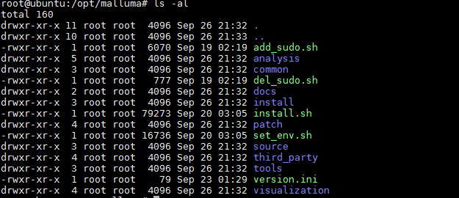

图2.6.1.1

注：

（1）卸载deb包：dpkg -r malluma-release-ubuntu-command

### deb包安装（debian）

示例（以1.3.10版本全包为例）：

安装前请先安装所有依赖信息：参见2.5.3章节；

estuary_malluma.rar

unzip estuary_malluma.rar

cd ./lib/malluma

dpkg -X ./malluma-release-ubuntu-command_1.3.10-1_all.deb /opt/extract

cd /opt/extract/home/phisik3/malluma

命令行版本包：dpkg -X ./malluma-release-ubuntu_1.3.10-1_all.deb /opt/extract

将Malluma工具安装包解压至/opt/extract/home/phisik3/malluma目录下（见图2.6.1.2）

同时必须执行以下命令：

sed -i 's/ifconfig |/sudo ifconfig |/g' install.sh

sed -i '1787,1788d' install.sh

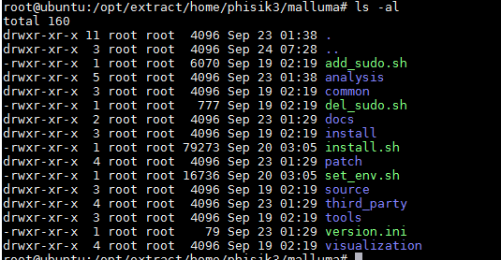

图2.6.1.2

备注：

在debian环境部署必须使用以下解压方式（暂不支持dpkg -i方式），/opt/extract为解压目标路径（请更新配置），同时该方式也无需执行deb卸载。

### rpm包安装

示例（以1.3.10版本为例）：

安装前请先安装所有依赖信息：参见2.5.1章节；

estuary_malluma.rar

unzip estuary_malluma.rar

cd ./lib/malluma

rpm -ivh malluma-release-euleros-1.3.9-1.aarch64.rpm --nodeps --force

命令行版本包：malluma-release-euleros-command-1.3.9-1.aarch64.rpm

将Malluma工具安装包解压至/opt目录下（见图2.6.2.3）

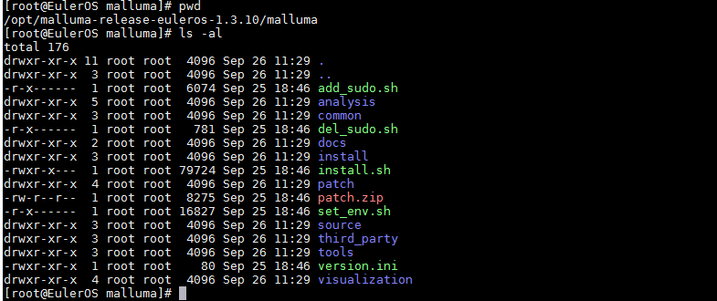

图2.6.2.3

注：

（1）安装时必须要使用--nodeps --force参数，具体原因见4.3章节。

（2）卸载rpm包：rpm -e –nodeps malluma-release-ubuntu-command_1.3.9

## 完整安装及升级

### 命令提权及进入普通用户环境

（1）进入部署源码包路径：

cd ./lib/malluma/malluma

（2）命令提权：

./add_sudo.sh mallumauser

#在/etc/sudoers.d目录生成提权文件： malluma_mallumauser_specific

（3）进入普通用户：

su mallumauser

#malluma仅支持普通用户部署安装。

注：

（1）以上三个步骤操作均必须在root用户环境操作。

### 帮助信息

针对部署malluma提供帮助说明，可查看支持业务场景及操作需要满足条件；

全包：执行bash ./install.sh --help 即可；

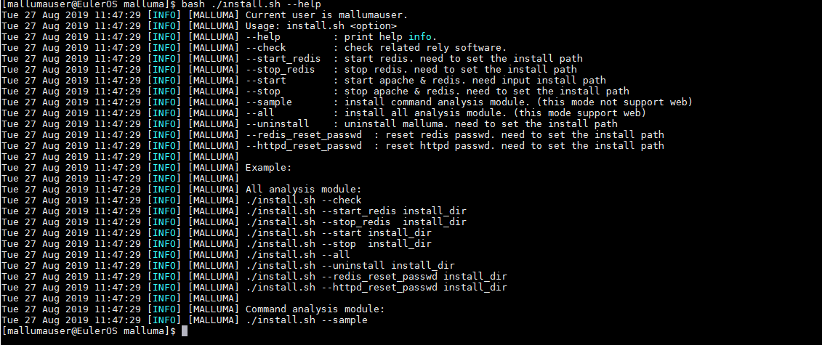

命令行版本包：执行bash ./install.sh --help 即可；

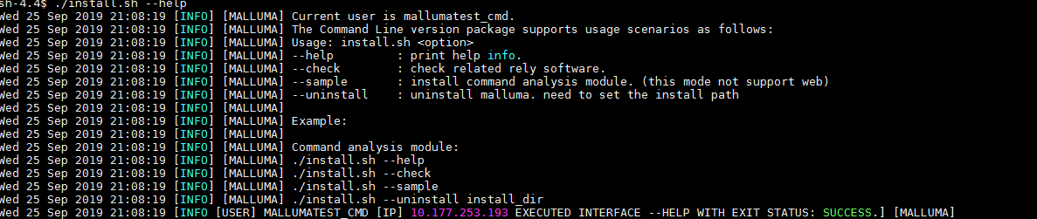

### reinstall 重新安装

全包版：执行 bash ./install.sh --all 用户根据提示信息选择两种安装方式，首次安装建议选择reinstall/Reinstall（见图2.7.3.1）

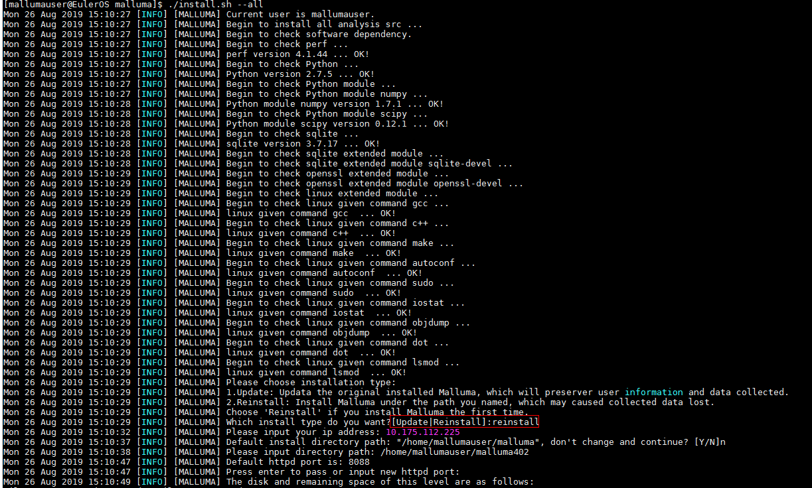

图2.7.3.1

版本行版本：仅支持bash ./install.sh --sample 用户根据提示信息选择两种安装方式，首次安装建议选择reinstall/Reinstall（见图2.7.3.2）。

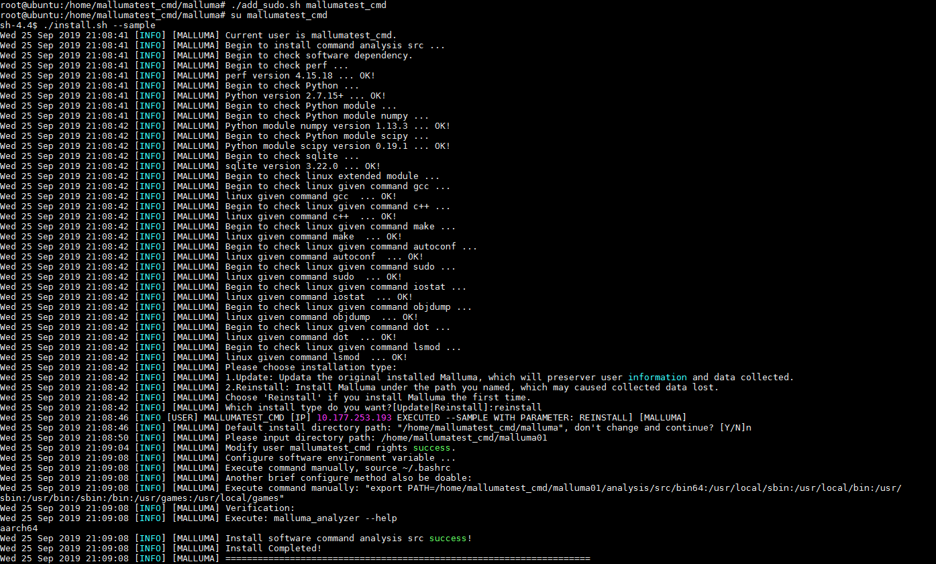

图2.7.3.2

注：

（1）./install.sh --all/--sample 一键安装，安装部署前会默认执--check，且检查依赖包是否已正常安装。

（2）启动部署仅限bash或.方式，不支持sh方式。

（3）是否支持多种业务场景（具体操作方式见2.8章节），全包版本的--all均支持，命令行版本及全包版本的--sample均不支持。

### update 升级安装

可将之前的旧版本升级至新版本，升级时会保留原先的用户创建的信息和采集结果。

注：该场景支持完整版和命令行版本，可通过执行对应部署命令参数进行升级，部署时输入update/Update具体参见（图2.7.3.1）。

## 支持场景

### 支持启动和关闭redis缓存

1.启动redis缓存：执行 bash ./install.sh --start_redis install_dir（见图2.8.1.1）

2.关闭redis缓存：执行 bash ./install.sh --stop_redis install_dir（见图2.8.1.2）

注：

（1）./install --all 一键安装会自动启动redis。

（2）执行命令时，必须要设置部署路径。

（3）该场景执行操作为可选操作。

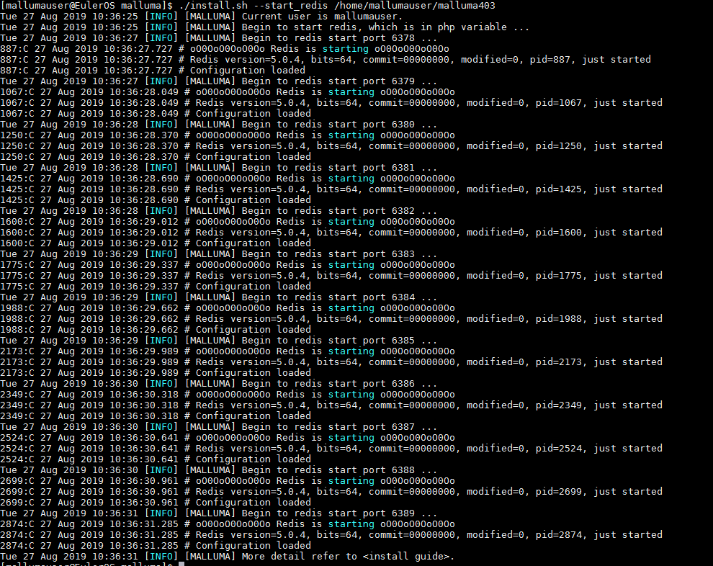

图2.8.1.1



图2.8.1.2

### 支持启动和关闭malluma所有服务

1.启动redis缓存：执行 bash ./install.sh --start install_dir（见图2.8.2.1）

2.关闭redis缓存：执行 bash ./install.sh --stop install_dir（见图2.8.2.2）

注：.

（1）/install --all 一键安装会自动启动所有服务。

（2）执行命令时，必须要设置部署路径。

（3）该场景执行操作为可选操作。

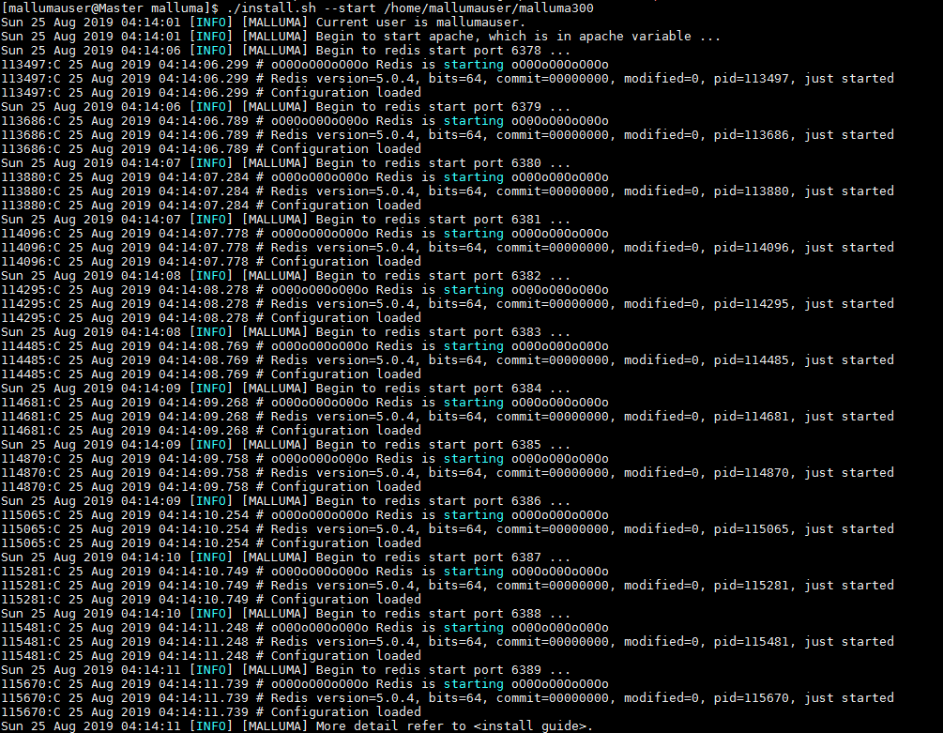

图2.8.2.1



图2.8.2.2

### 支持重置redis密码

1.执行 bash ./install.sh --redis_reset_passwd install_dir（见图2.8.3.1）

注：

（1）支持修改redis服务密码。

（2）执行命令时，必须要设置部署路径。

（3）该场景执行操作为可选操作。

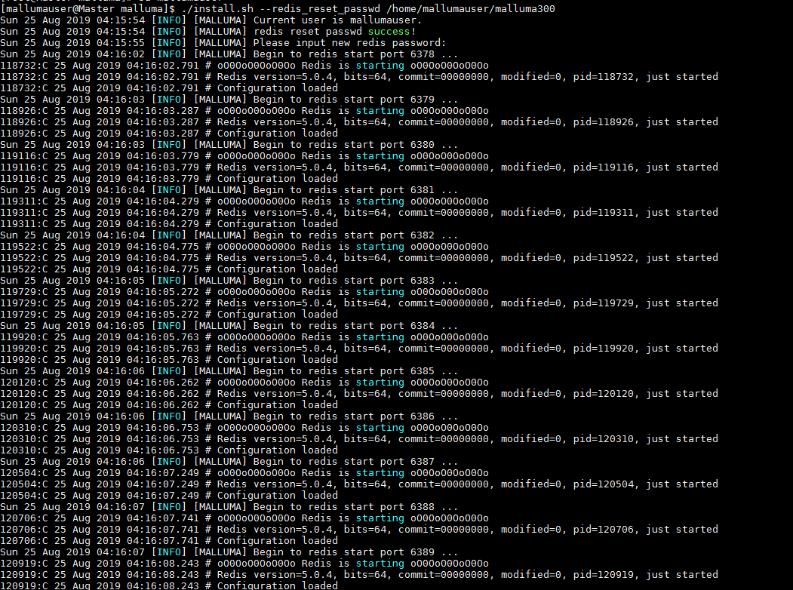

图2.8.3.1

### 支持重置httpd密码

1.执行 bash ./install.sh --httpd_reset_passwd install_dir（见图2.8.4.1）

注：

（1）支持修改httpd服务密码。

（2）执行命令时，必须要设置部署路径。

（3）该场景执行操作为可选操作。

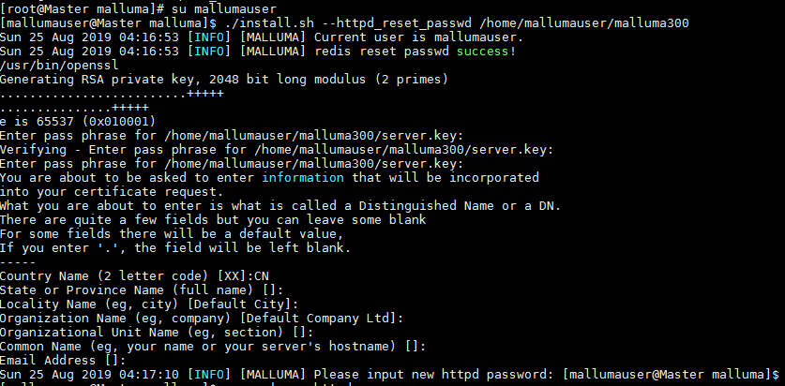

图2.8.4.1

## Web访问

### web回环地址访问被拒绝问题

由于代码中使用回环地址127.0.0.1，因此，必须确保回环地址可以使用，部分客户机设置网络代理（配置文件：/etc/profile），客户curl 127.0.0.1被拒绝访问，因此建议注释掉网络代理设置，并执行source ~/.bashrc 或者 source /etc/profile，确保代理生效；或者采用其他方式使回环地址访问不被拒绝。

### 防火墙问题

先查看防火墙状态，如果防火墙是关闭状态，不用做任何处理；否则，设置防火墙8088、6378~6389,13个端口开启。

下面是相关命令：

查看防火墙状态：service iptables status

开启防火墙：service iptables start

关闭防火墙：service iptables stop

设置8088端口开通：   
vim /etc/sysconfig/iptables  
然后，在iptables文件内容中加入如下内容:  
-A RH-Firewall-1-INPUT -m state --state NEW -m tcp -p tcp –d port 8088 -j ACCEPT  
最后，保存配置文件后，执行如下命令重启防火墙:  
service iptables restart

采用以上方式，设置对应的端口。

### Web端访问

* Web方式：在浏览器中地址栏输入服务器IP地址+端口（默认8088），例如

https://ip:port/xxx/xxx/

备注：

1.默认端口可通过在malluma源码包路径下，执行以下命令获取：

cat common/conf/install.conf |grep "APACHE_PORT"|awk -F "=" '{print$2}'

2.浏览器访问IP地址之前，在局域网设置中，需要将IP地址加入到白名单中：

### Web访问FAQ

若执行2.9.3章节无法正常访问，建议查看服务器OS环境：cat /etc/passwd中apache配置是否存在有禁用限制，若存在，则必须手动去掉/sbin/nologin的限定设置：

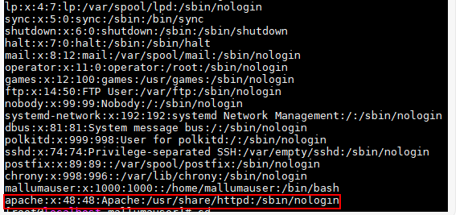

## 命令行版（只做OS上数据采集）

执行 bash ./install.sh --sample 同完整版安装一样，用户也可选择升级安装以及重新安装

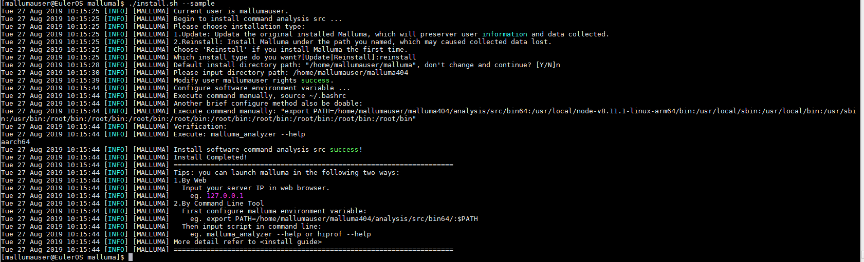

图2.10.1

提示：

（1）--sample模式必须要支持的依赖包，具体安装方式参考2.5.1或2.5.2章节的命令行版本包安装过程。

（2）不支持2.8章节的业务场景。

（3）启动部署仅限bash或.方式，不支持sh方式。

（4）命令行版本和全包版本均支持--sample方式部署。

## 配置环境变量（可选：主要针对命令行下数据采集场景）

方法1：

安装完成之后， 在命令行执行：

export PATH=${ install_dir}/analysis/src/bin64/:$PATH

例如：export PATH=/opt/malluma-test2/malluma/analysis/src/bin64/:$PATH

方法2：

安装完成之后，在命令行执行：

source ~/.bashrc 或者 source /etc/profile

检验方法：执行如下命令能顺利打印出信息说明配置成功。

malluma_analyzer --help

提示：通过方法2配置，路径信息会被永久地写入到文件.bashrc或文件profile。而通过方法1配置，路径信息只针对当前shell窗口生效。

# 卸载

bash ./install.sh --uninstall install_dir

# 采集相关要求

## 采集分析存放路径权限

说明：

（1）命令行采集：指定采集分析结果存放路径必须为部署路径的analysis_projects目录下。

（2）完整安装版：指定采集分析结果存放路径可以为部署路径的analysis_projects目录或部署时指定的路径（任意路径），该路径要求各层目录权限为至少770。

（3）执行采集分析导入到web端时，该采集分析数据必须存放在部署服务器的安装路径下，同时要求采集分析数据各级目录权限至少为770，文件权限至少为660。

## 采集对象app权限

说明：

1. 采集对象app及对应的各层路径权限均要求为至少500。

## rpm包安装要求

说明：

（1）安装rpm包需要使用root用户操作。

（2）必须采用强制安装方式，忽略dtrace问题：

rpm -ivh malluma-release-euleros-1.3.10-1.aarch64.rpm --nodeps –force



## deb包安装要求

说明：

（1）安装deb包需要使用root用户操作。

（2）安装时涉及的依赖软件未预置必须依赖信息，所以安装时检测有依赖不满足条件也可正常安装（同时因依赖软件为Malluma部署必须要求内容，所以Malluma部署时还会进行再次检测，若仍存在校验不通过依赖软件，则无法正常安装，建议针对deb安装的检测结果依据2.5.2章节方法补充安装以达到要求条件）

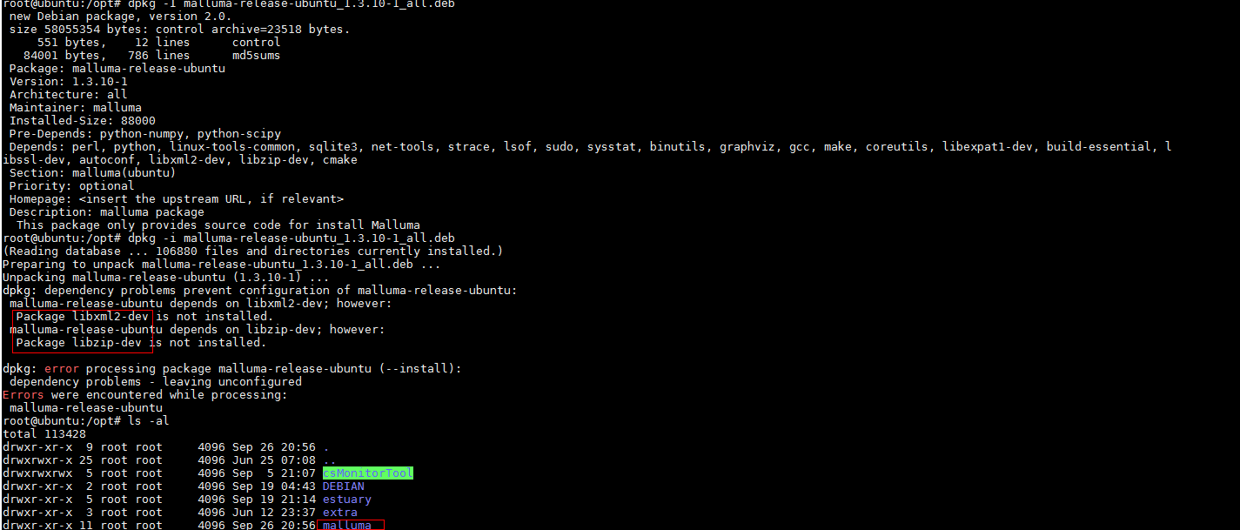

# 部署包说明

命令行版本包命名（带有command）：

eg：

malluma-release-ubuntu-command_1.3.10-1_all.deb

malluma-release-euleros-command-1.3.10-1.aarch64.rpm

全包版本包命令（不带command）：

eg：

malluma-release-ubuntu_1.3.10-1_all.deb

malluma-release-euleros-1.3.10-1.aarch64.rpm

# FAQ说明

## LLC&DDR驱动安装

针对Hisilicon CPU Hi1616服务器环境已部署好的Malluma，为了使用LLC&DDR分析功能，则必须进行LLC&DDR驱动安装，需要首先编译、安装对应内核版本的内核驱动程序(具体请阅读源码中source/llc-ddr/Hi1616_4P_DFX目录下README说明)。

具体步骤如下：

步骤1：安装对应环境的内核依赖软件；

说明：

（1）EulerOS/CentOS环境请执行 yum install （kernel、kernel-devel）；

（2）Ubuntu/Debian/环境请执行 apt-get install （linux-headers-*），*为内核版本，该内容使用uname -r来获取。

步骤2：需要对source/llc-ddr/Hi1616_4P_DFX下Makefile中KSRC值更新为OS对应内核内容；

说明：

（1）EulerOS/CentOS环境KSRC的值更新为kernels/*（*为对应安装的内核版本软件包内容），具体可参考如下配置：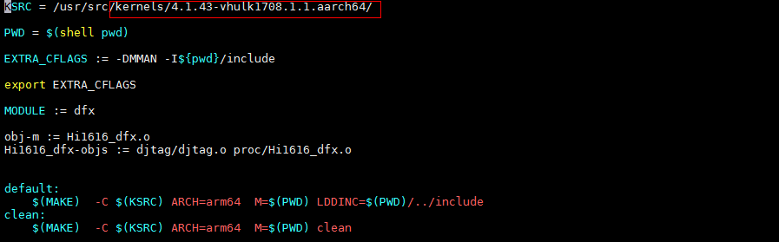

（2）Ubuntu/Debian环境KSRC的值更新为linux-headers-*（*为内核软件包完整包名或内核版本，该内容使用uname -r来获取），具体可参考如下配置：

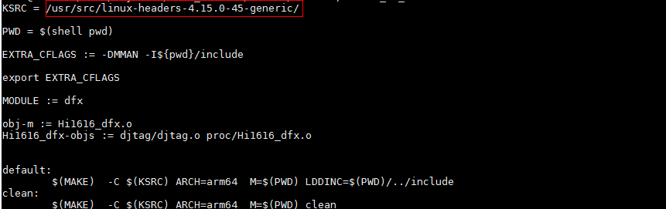

步骤3：在source/llc-ddr/Hi1616_4P_DFX目录下，buzai 执行make clean;make进行编译，并生成Hi1616_dfx.ko。

步骤4：在source/llc-ddr/Hi1616_4P_DFX目录下，执行 insmod Hi1616_dfx.ko加载LLC&DDR驱动模块，刷新web端url页面；查看web端LLC&DDR采集分析是否可正常使用，若可正常使用，则说明驱动安装成功。